親愛的家長：
恭喜您！孩子又更上層樓了，很榮幸本學年能擔任您孩子的導師，在未來的這段我們共處的時光中，面對一位新的老師，處在一個新的班級、新的學習環境，為幫助他能很快的適應，將有賴於我們共同的努力與合作。因此，希望 貴家長能瞭解我的苦心，在下面所提事項中請與我充分配合，讓我們一起來幫助孩子們成長、茁壯，謝謝！
孩子的教育需要老師與家長的全力配合，才能給他們最適才的教育方法、最適性的完整成長。今後我將秉持關懷學生的心，讓孩子在學習的殿堂裡如沐春風；在此更期盼您的配合與支持。
- 遵守學校上學時間，每日上午7：20～7：40，不早到也不遲到。
- 上、放學接送小孩，請依照學校之規定及老師指導之方法接送。
- 為孩子準備一份營養早餐，並最好在家吃完，將有助於他整日的學習活動。
- 服裝穿著方面，衣服以整齊、乾淨為原則。
星期一、五：請穿著便服上學；
星期二、四：請穿著運動服上學；
星期三：暫時請穿著便服上學,未來有可能購買班服
- 指導孩子在所屬物品上標上姓名、班級，以防遺失。不要予取予求，養成孩子浪費的習慣。
- 『不做孩子的快遞郵差』不隨叫隨送，養成孩子自己對自己負責。
- 『開水勝於任何飲料』，給孩子的零用錢應有所節制。因此盡量給孩子帶開水,若只帶水杯,更可減輕孩子負擔。
- 請督促孩子應該完成的作業，且每日應預習且複習功課。
- 請每日檢查孩子的聯絡簿及作業簿，並在批閱後簽章，以瞭解孩子在學校的活動。
- 培養孩子做家事的習慣。據統計，有在做家事的小孩，未來會更有責任感，表現也更優秀。
- 和孩子一起閱讀書報或觀賞有意義的電視節目，每日看電視以不超過一個小時為原則，但盡量少看連續劇。
- 孩子需要請假時，請直接打電話給老師（0935332949），或者洽學校請假（03-4937563），無故未到校或未辦理請假以曠課論。
- 和孩子共同商討研定放學到家後的作息時間。
- 請多給學校或老師鼓勵。勿在孩子面前批評學校或老師，以免孩子對學校或老師產生排斥而無法適應學習。
(15)要「家抱」，不要「家暴」 。
(16) 學校放學時間
 | 週一 | 週二 | 週三 | 週四 | 週五
放學 | 15：30 | 15：30 | 12：40 | 15：30 | 15：30

若有任何問題歡迎隨時與我聯絡，利用家庭聯絡簿、手機、或親訪均可，在此謝謝您的合作及對教育的關愛。
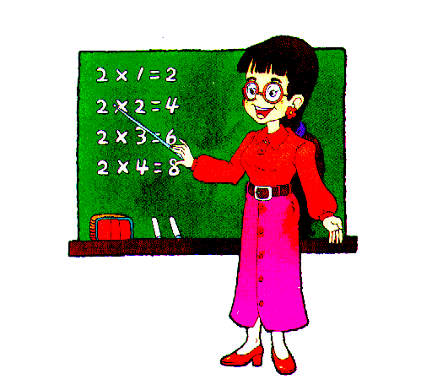 級任老師 洪敏真

學 用 品 檢 查 單
- 請各位家長為孩子備妥以下表格中應帶之用品，並協助事先檢查是否已全部帶齊。以下之用品和這張「學用品檢查單」請於下週一一併帶到學校，交給老師。
辛苦啦！謝謝您的合作！

年 班 姓名: 座號: 家長簽名:

 | 準 備 物 品 | 數 量 | 自己檢查 | 家長複檢
1 | 工具收納盒 | 1個
2 | 剪刀、膠水、白膠 | 各1
3 | 紅筆、直尺、L夾 | 各1
4 | 色鉛筆或旋轉蠟筆 | 1組
5 | 抽取式衛生紙 | 1包
6 | 餐具(碗、筷、湯匙) | 1組
7 | 抹布 | 1條
8 | 刷牙用具(牙刷、牙膏、漱口杯) | 1組
9 | 美勞用品 | 1組
10 | 輕便雨衣 | 1件

